Projeto MC886
Rodrigo Amaral 176830
Victor Capone 177952

Resumo
A contaminação de sistema de fermentação na indústria é um problema comum e custoso. As infecções, por esses contaminantes, diminuem a eficiência da produção do produto final em até 22% [1]. Nas industrias de produção de etanol esse problema pode até causar interrupção dos processos para a limpeza antes de dar início a um novo processo[1]. Como é exposto na referencia [1] a grande maioria das vezes essa contaminação é feita por agentes já conhecidos e que se distribuem entre leveduras e bactérias. A identificação prévia de contaminação na produção é um importante objeto de estudo, pois culmina na redução do custo final do etanol. Existem alguns processos de laboratório que permitem a identificação prévia desses contaminantes, como as técnicas de PCR, PCR-rDNA, PCR-fingerprinting e GTG. Contudo, esses métodos exigem uma grandes especialização e aparato tecnológico, além de serem economicamente inviáveis para algumas indústrias (CARECE DE FONTES E MAIS DESVANTAGENS). Queremos, portanto, propor um novo método de reconhecimento de contaminantes utilizando conceitos em aprendizado de máquina. Temos como intuito poder classificar qual é o contaminante existente em uma cultura, se ele existir, pelos padrões fisiológicos de crescimento da mesma. Utilizaremos para isso bancos de dados como o NCYC, que contém alguns parâmetros de crescimento interessantes para se realizar o estudo e poder treinar um modelo preditivo que classificará futuras contaminações no processo industrial.

Introdução
A ideia inicial do projeto é validar a hipótese de que é possível classificar com alto grau de acurácia a qual espécie pertence uma levedura a partir dos parâmetros fisiológicos de sua cultura. Queremos, a princípio, utilizar a base de dados do NCYC para obter alguns exemplos de padrões fisiológicos de algumas espécies de leveduras foco do estudo (as principais contaminantes do processo de fermentação do etanol).
É sabido que a natureza do problema de classificação dos contaminantes no processo de produção de etanol é CLOSE-SET¹ [1], pois os possíveis contaminantes envolvidos são conhecidos pelos pesquisadores. Porém, esse projeto tem como escopo, a princípio, apenas o reconhecimento dos contaminantes que também são leveduras, as chamadas leveduras selvagens, e não os contaminantes que são bactérias. Nesse caso, nosso modelo tem que classificar como unknow bactérias contaminantes. Ou seja, um problema OPEN-SET¹.
É importante destacar que nem toda contaminação afeta na produção final de etanol ou carece de ser eliminada. Existem leveduras selvagens que não apresentam problemas em coexistir com a Saccharomyces cerevisia (a levedura utilizada no processo de fermentação) [1] e que, portanto, não precisam ser detectadas como contaminantes.
¹ Uma melhor descrição de problemas CLOSE-SET e OPEN-SET é encontrada na referencia [3]
Utilizaremos então algumas técnicas de aprendizado supervisionado com uma abordagem e algoritmos OPEN-SET, assim como formalizado na referencia [3], para que nosso modelo consiga classificar com precisão apenas as leveduras conhecidas como contaminantes maléficas. Uma lista dessas leveduras é dada na referencia [1].
Outra vantagem da abordagem utilizando algoritmos OPEN-SET é a possibilidade de extensão. A classificação de uma cultura ocorrerá submetendo-se seus parâmetros fisiológicos a uma série de classificadores binários especializados em apenas classificar um contaminante específico. Essa técnica é chamada de one-vs-all e pode ser estendida, pois cada classificador binário que a compõem é independente. Ou seja, para adicionar novos contaminantes a classificação basta treinar um novo classificador binário específico e adiciona-lo série total de classificação.
Uma vez comprovada a eficiência desse método de classificação o próximo passo seria valida-lo em concorrência com os método vigentes de classificação molecular baseados em PCR [2] e [5].

Justificativa
O intuito do projeto é prover uma validação para uma pesquisa mais aprofundada de um novo método de reconhecimento prematuro de contaminação no processo de fermentação para a síntese do etanol. A contaminação é um problema presente e que pode trazer um grande aumento no custo de produção. Atualmente existem algumas formas de reconhecer previamente os contaminantes, porém elas tem um grau elevado de complexidade e necessidade laboratorial, o que torna inviável para algumas indústrias [1].

Análise dos Dados
Utilizamos como fonte de dados do site The National Collection of Yeast Cultures (NCYC). NCYC é um banco de dados do reino unido especializado em armazenar e catalogar leveduras. São mais de 4000 linhagens coletadas durante os últimos 65 anos. É possível, através de um script, obter os dados fisiológicos de qualquer linhagem presente em sua base.
Os parametros fisiológicos de crescimento são padronizados, ou seja, é descrito para todas as leveduras os mesmos testes feitos em cada ambiente de crescimento (e.g crescimento em galactose, glucose, sucrose, etc). A figura 1 mostra como funciona esse detalhamento. Isso nos ajuda no fato de que temos um grande número de testes de crescimento em comum entre as leveduras. Por exemplo, os parametros de crescimento em glucose e galactose estão presentes em todas as leveduras que estamos analisando, mas, em contrapartida, lysine e acidtolerant tem mais de 50% de ausencia nas observacoes feitas.

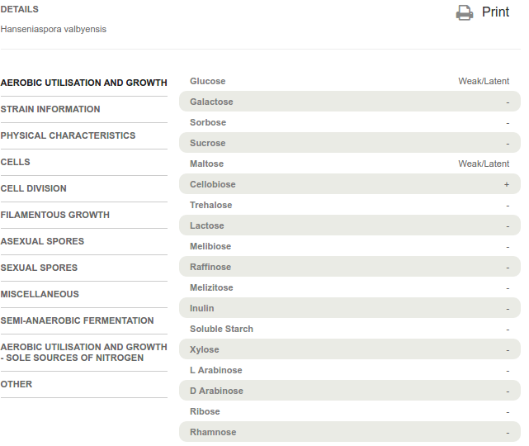
Figura 1: Lista de parametros fisiológicos de crescimento.

Referencias
[1] Beckner, M., M. L. Ivey, and T. G. Phister. "Microbial contamination of fuel ethanol fermentations." Letters in applied microbiology53.4 (2011): 387-394.
[2] http://learn.genetics.utah.edu/content/labs/pcr/PCR%20Biotechnique.swf
[3] Walter J. Scheirer, Anderson de Rezende Rocha, Archana Sapkota, and Terrance E. Boult. Towards open set recognition. Transactions on Pattern Analysis and Machine Intelligence, 35(7):1757–1772, July 2013.
[4]Schölkopf, Bernhard, et al. "Support Vector Method for Novelty Detection." NIPS. Vol. 12. 1999.
[5] https://pt.wikipedia.org/wiki/Rea%C3%A7%C3%A3o_em_cadeia_da_polimerase

